課題解決のプロセス

●川合
4月
・ Eclipse, Tomcat, Cygwin, PostgreSQLのインストール
・ アーキ演習Iの課題への取り組み
・ ABS既存システム改良
5月
・ 要求定義書、仕様書作成
・ 日本語縮約演習
・ ソフトウェアテスト
6月
・ サーバ構築
・ 納品プレゼンテーション
7月
・ 中間報告書作成
・ 発表会プレゼンテーション
9月
・ Java学習
・ システムの開発環境の決定
10月
・ Java,Jsp学習
・ JSPファイルの画面構成部の作成
・ DBのテーブル項目の決定
・ システムの開発環境の統一
・ 作成するプログラムの分担と割り振り
11月
・ Java,Jspファイルの作成と修正
・ 成果発表会のサブポスターの作成
・ WEB用画面の作成
・ WEB用プログラムの作成
12月
・ 成果発表会の準備
・ ユーザビリティ評価テスト
・ Java,Jspファイルの修正
（文責：川合拓央）

プロジェクト内のインターワーキング

●川合
システムテスト、サーバ構築、WEB用システムの作成を担当した。初めからの開発であったため設計段階で中川、常盤、石本、小山とよく話し合い、よりよいシステムの為の改善案などを決めた。ボタンの位置からアクションまでよりユーザにとって使いやすいものとするため小山、中川、常盤と話し合い決めた。システム開発後は中川、常盤に作成してもった画面遷移図にそって手作業によるテストを行った。サーバ構築の際もプログラム担当の石本と協力してJAVAによって作成したプログラムをサーバ上に載せることができた。また管理者用システム担当の石本と協力してWEB用、管理者用共通のDBを作成した。半角文字チェックや数字チェック必須入力チェックといった同じ動作をする部分もあったのでそこは共通のプログラムを利用することとした。また、デザイン担当の小山と予約状況が人目で分かるカレンダーを作成した。

（文責：川合拓央）

５．結果

5.1 成果
＜前期＞
書籍情報と出版社情報を検索・登録など管理することのみが出来る浅瀬書店既存システムを元にして、システムを複数人で管理する機能、扱いやすいデザインへの変更、支店から本店のデータベースへアクセスする機能、書籍在庫情報の表示機能を新たに追加して欲しいといった開発依頼を受け依頼者との交渉を行い仕様を決めた。
JSP、JavaServlet、JavaBean、postgreSQLが用いて作成されている既存システムのソースコードを変更し依頼に沿ったシステムを開発した。
システムを複数人で管理するという要求を実現するため開発したシステムにユーザ権限ログインと管理者権限ログインに分けた認証ログイン機能を追加した。この際、ログインパスワード、ログインユーザ名を持っていないユーザは店内システムにログインすることが出来ない。さらに、session機能を追加しページジャンプに規制を加えセキュリティ強化を図った。ユーザ権限では店員が操作し書店で扱う書籍情報やその出版社情報に関する管理、店員自身のログイン時のパスワード変更を行える。管理者権限では既存システムの機能の他、ユーザ情報、管理者情報の管理を行うことが出来る。扱いやすいデザインへの要求を満たすため全ページにメニューフレームを追加しページ間の移行をスムーズにした。また、背景色やフォントサイズもよりユーザ視点から見やすい様に改良した。支店から本店へのアクセスに対する要求はCygwinを用いてデータベースにusrTable、managerTableを作成しそのテーブルの情報からログイン認証することによって実現した。在庫表示機能はデータベースに在庫を入力するための領域を設定しそれによって書籍情報の欄の中に「在庫」という情報を表示することを可能とした。
既存システムと開発したシステムの機能一覧は以下の通りである。
＜既存システム＞
・ 書籍情報の検索・表示
・ 書籍情報の登録・削除・変更
・ 出版社情報の検索・表示
・ 出版社情報登録・削除・変更
＜開発したシステム＞
・ ログイン認証（ユーザ権限ログイン、管理者権限ログイン）
・ 既存システムの機能
・ メニューフレーム
・ 在庫情報の検索・表示
・ 在庫情報登録・削除・変更
・ ユーザ情報の表示・変更
・ ユーザ情報の更新・削除・登録
・ 管理者情報の更新
また、システム開発を行う際に必要となる以下の書類を作成した。
・ 要求定義書
・ 画面遷移図
上記システムの開発、書類の作成を通してJSP、JavaServret、postgrSQLを使いシステムを開発する

技術、一般的なシステムを開発する際に必要とされる開発手順、グループでのシステム開発を経験した。

＜後期＞
後期活動のシステム開発は、前期活動と同様にWEBベースでの開発であった。そのため、私たちは前期活動で得たJAVAプログラミング技術や、データベース操作、JSPファイルの知識などシステム開発に必要な技術を扱うことが出来た。さらに前期活動の拡張開発とはことなり一からの開発であったためそれらの能力をさらに向上させることが出来た。また、前期活動と同じグループメンバーで開発を行ったが、要求定義、設計、実装、デザインなどの役割が変更になったメンバーもいた。役割が変更された者は、前期とは異なる作業を知ることとなり変更のなかった者も継続して作業することでその役割をさらによく知ることができた。
実際の開発ではコネクトテクノロジーズ様に顧客となっていただき社内施設予約システムを開発することとなった。依頼された内容は次のとおりである。
・ HPから予約が出来る。
・ 前日、午前、午後と予約時間を分けて予約できる
・ １ヶ月先まで予約が出来る
・ 使用目的を記述
・ 管理者は複数人
・ WEB用システムでは予約状況が人目で分かるようなカレンダーを加えてほしい
・ 管理者は予約一覧を管理できる
・ 管理者側から予約を取り消すことが出来る
・ 管理者は休日設定をすることが出来る
前期でも開発したようにシステムを複数人で管理するという要求を実現するため開発したシステムに管理者権限ログインとユーザ権限ログインに分けた認証ログイン機能を追加した。この際、ログインパスワード、ログインユーザ名を持っていないユーザはWEB用システムにログインすることが出来ないので新たにユーザ情報を入力しログインネーム、パスワードを得る必要がある。必要事項が記入されていない場合に対応するためチェックプログラムを作成し半角チェック、必須入力チェック、数字チェックを行った。（図5.1.2）
さらに、session機能を追加しページジャンプに規制を加えセキュリティ強化を図った。ユーザ権限ではカレンダーに青丸がついてる日時のみ予約することが出来るようにした。（図5.1.3）予約後は赤丸になり予約内容を削除することができるようになっている。また自身のパスワード、Eメール、電話番号を変更することもできる。管理者権限では予約一覧の表示、予約者の検索、休日設定ができるようになっている。また、管理者側からの予約取り消しも管理者システムからデータベースにアクセスし削除するといった具合に要求を満たすことができた。
上記システムの開発、書類の作成を通してJSP、JavaServret、postgrSQLを使いシステムを開発する
技術、一般的なシステムを開発する際に必要とされる開発手順、グループでのシステム開発を経験した。システム開発の各段階での成果を以下に示す。
・ 要求定義
コミュニケーション能力と書類作成能力が向上した。要求定義では依頼者からの要望をグループ内で話し合い要求定義書にまとめ問題点などを話し合い、その結果を依頼者に掲示することで問題を解決する能力を身に着けた。要求定義書、画面遷移図共にグループ内でよく話し合った結果良いものが出来た。
・ 実装
プログラミング能力向上と共にユーザーインタフェースに意識し見やすい色、見やすいボタン配置など細かいところまで気を配りユーザビリティ評価テストでは被験者から使いやすいといった声をもらうことが出来た。
・ 品質管理
プログラミング能力、書類作成能力、システム完成後を予想する能力が向上したと考えられる。
システム完成後に起こりうるエラーを挙げ、それらをまとめた。前期に比べ、エラーの発生がすくなかったことと、エラーを修正する時間が短くなったことからプログラミング能力が向上したと考えられる。

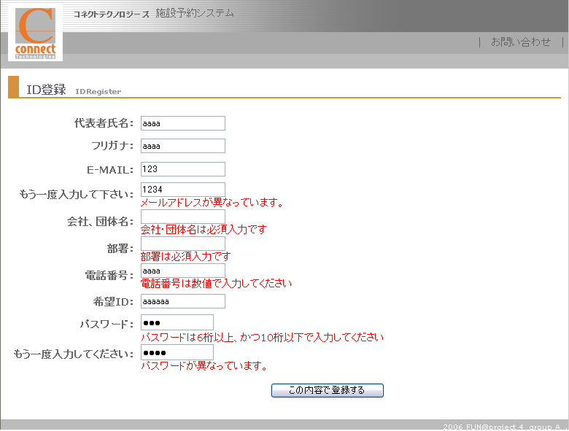
図5.1.2 エラー処理を施したID登録画面
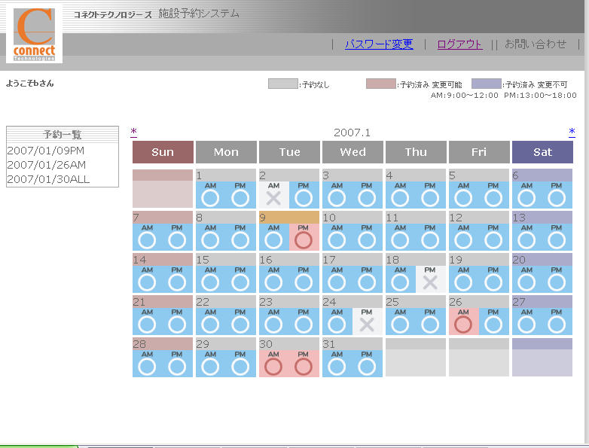
図5.1.3 一目で予約状況が分かるカレンダー

（文責：川合拓央）

5.2 解決手順と評価
本節では依頼されたシステムの要求定義書作成と画面遷移図と依頼交渉の解決手順と評価を示す。

5.2.1 依頼されたシステムの要求定義書作成
要求定義書を作成し依頼者側に開発するシステムの仕様を確認してもらい開発前に互いの誤解を防ぐことで依頼者の意図したものと違うシステムを開発することを事前に防ぐことが出来た。さらに、システムの仕様が明らかとなり、グループ内での作業の際、役割分担をすることが容易に出来た。

5.2.2 画面遷移図の作成
表示画面の遷移を簡略な図で表すことでシステムの流れを確認することができた。またこの図には画面の遷移がはっきり示されていることからテストを行う際も有効活用した。

5.2.3 依頼交渉
依頼者と開発者の間でシステムの仕様などを交渉する際、こちらの意図と相手の意図を一致させることが重要である。交渉のたびに反省を行い次の交渉をよりよいものに出来た。そのため実装段階で相手との意見の食い違いは生まれなかった。

5.2.4 要求定義、設計、実装、テストと開発工程を踏むこと
後期は時間が少なく、実装と要求定義、設計を同時にしなくてはならなく、実際に開発する際に、明確に決まっていない部分があり手間取った部分がいくつかあった。特にグループで開発する際にはデータの受け渡しで問題が起きないように設計を行い、書類として残しておき共有することが大事だと実感した。ただ前期で一通り開発から納品まで行っていたので大きく行き詰ることはなく、よいシステムを作り上げることが出来た。

    - ユーザビリティを考える
ユーザビリティテストを行い作成したプログラムを全く開発に携わっていない人に協力していただき使いやすさを評価した。ただ依頼内容を達成できるだけのプログラムを作ることはこのプロジェクトの目的に反しているのでユーザビリティを兼ね備えたシステムを開発することを意識して作成した。

    - システム開発
設計したシステムを実装することによってJSP、Servlet、Beanを用いたサーバーサイドプログラミングを身につけることが出来た。グループで作業を分担することによって最新のデータを共有することの重要性、グループないでのコミュニケーションの必要性を学ぶことが出来た。

（文責：川合拓央）

プロジェクト内での自分の役割

●川合
＜前期＞
コミュニケーション担当として、納品プレゼンテーションのプレゼンターや依頼者とのミーティングで司会を務めた。依頼者とのミーティングでは、ミーティングがスムーズに進むよう心がけた。また、依頼者からの依頼を正確に把握するために、様々な観点からの質問をした。サーバの構築やシステムテストも行った。
テストには、手作業によるテストとテストプログラムを使用したテストの２通りがあるが、前期は手作業によるテストを行った。

＜後期＞
WEB用システムプログラミング担当としてユーザ登録からログイン、予約、予約削除、予約変更とで出来るようにプログラミングした。SQL文で条件つき検索をするのが大変だった。また、同時にJSPで画面デザインにも一部携わった。ユーザビリティ評価テストを行いプログラムの修正箇所を見つけることも出来た。最後の成果発表では発表する機会がなかったが札幌での発表会に参加が決まっているため成果発表会以上の出来の発表にしたいと思う。

（文責：川合拓央）

